МИНИСТЕРСТВО ОБРАЗОВАНИЯ И НАУКИ РОССИЙСКОЙ ФЕДЕРАЦИИ

Федеральное государственное бюджетное образовательное учреждение высшего образования

«**Вятский государственный университет**»

Факультет автоматики и вычислительной техники

Кафедра электронных вычислительных машин

Отчет по лабораторной работе №5

по дисциплине «Высокопроизводительные вычислительные комплексы»

Вариант 6

Выполнил студент группы ИВТм-1301 /Иванов Н. С./

Проверил доцент кафедры ЭВМ /Мельцов В. Ю./

Киров 2022

**Задание №1.**

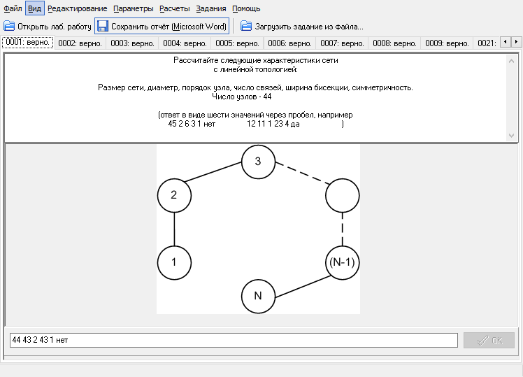

Рисунок 1 – Экранная форма задания

|  |  |
| --- | --- |
| Формулы: | Решение: |
| $D=N-1$; $d=2$; $I=N-1$; $B=1$ | $N=44$; $D=43-1=44$; $d=2$; $I=44-1=43$; $B=1$ |

Симметричности нет

**Задание №2.**

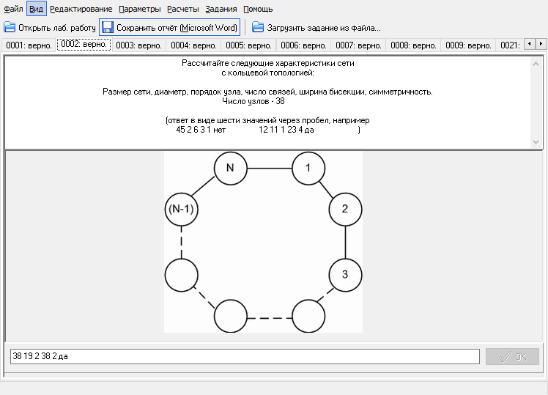

Рисунок 2 – Экранная форма задания

|  |  |
| --- | --- |
| Формулы: | Решение: |
| $$D=\min\left(\frac{N}{2}\right); d=2; I=N; B=2$$ | $$N=38; D=\min\left(\frac{38}{2}\right)=19; d=2; I=38; B=2$$ |

Симметричность есть

**Задание №3.**

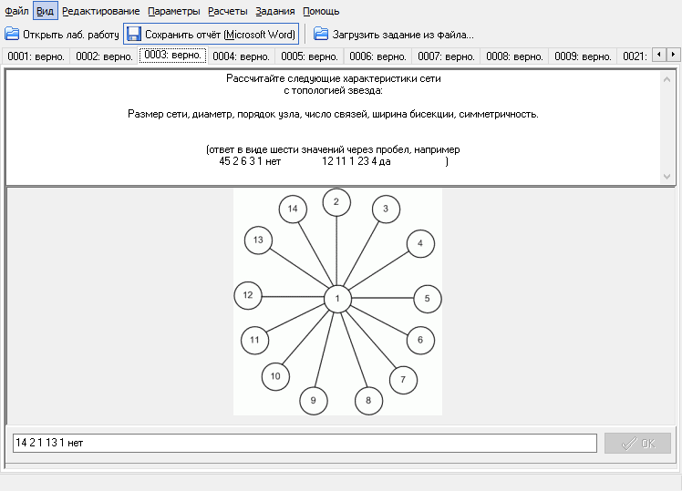

Рисунок 3 – Экранная форма задания

|  |  |
| --- | --- |
| Формулы: | Решение: |
| $$D=2; d=1; I=N-1; B=1$$ | $$N=14; D=2; d=1; I=14-1=13; B=1$$ |

Симметричности нет

**Задание №4.**

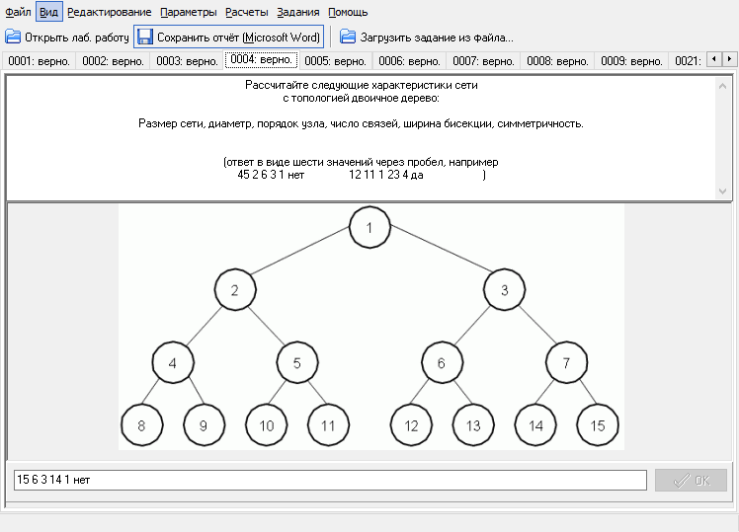

Рисунок 4 – Экранная форма задания

|  |  |
| --- | --- |
| Формулы: | Решение: |
| $$D=2*\left(h-1\right);d=3;I=N-1;B=1$$ h – высота двоичного дерева | $$N=15;D=2*\left(4-1\right)=6;d=3;I=15-1=14;B=1; Симметричности нет$$ |

**Задание №5.**

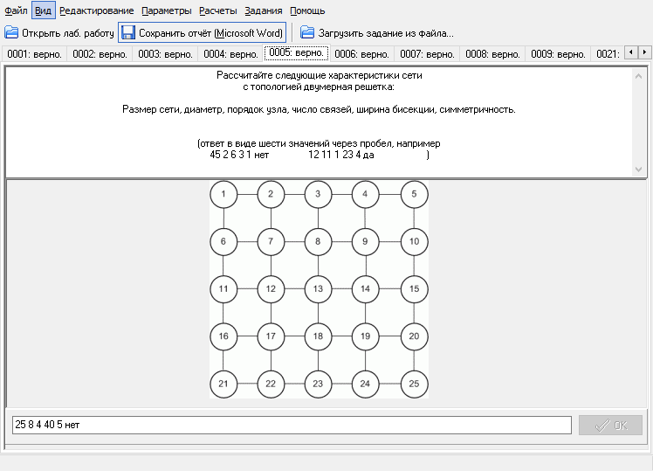

Рисунок 5 – Экранная форма задания

|  |  |
| --- | --- |
| Формулы: | Решение: |
| $$D=2*\left(m-1\right);m=\sqrt{N};d=4;$$ $$I=2*N-2*m;B=m$$ | $$N=25;m=\sqrt{25}=5;D=2*\left(5-1\right)=8;$$ $$d=4;I=2*25-2*5=40;B=5$$ |

Симметрии нет

**Задание №6.**

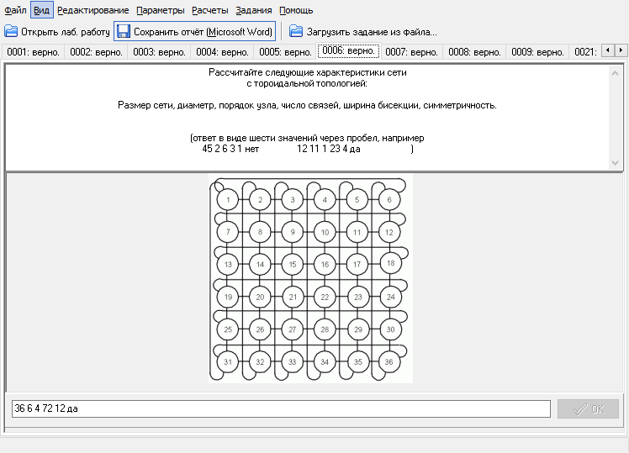

Рисунок 6 – Экранная форма задания

|  |  |
| --- | --- |
| Формулы: | Решение: |
| $$D=2*\min\left(\frac{m}{2}\right);m=\sqrt{N};d=4;$$ $$I=2*N;B=2*m$$ | $$N=36;m=\sqrt{36}=6;D=2*\min\left(\frac{6}{2}\right)=6;d=4;$$ $$I=2*36=72;B=2*6=12$$ |

Симметричность есть

**Задание №7.**

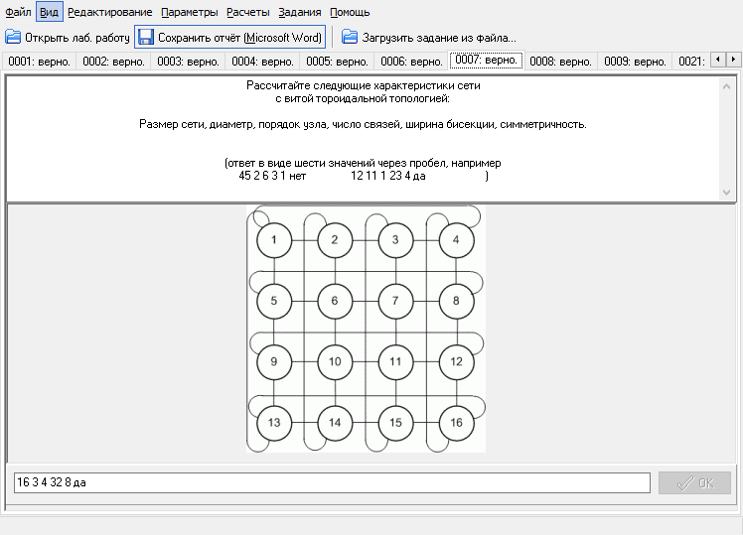

Рисунок 7 – Экранная форма задания

|  |  |
| --- | --- |
| Формулы: | Решение: |
| $$D=m-1;m=\sqrt{N};d=4;I=2*N;B=2*m$$ | $$N=16;m=\sqrt{16}=4;D=4-1=3;d=4;$$ $$I=2*16=32;B=2*4=8$$ |

Симметричность есть

**Задание №8.**

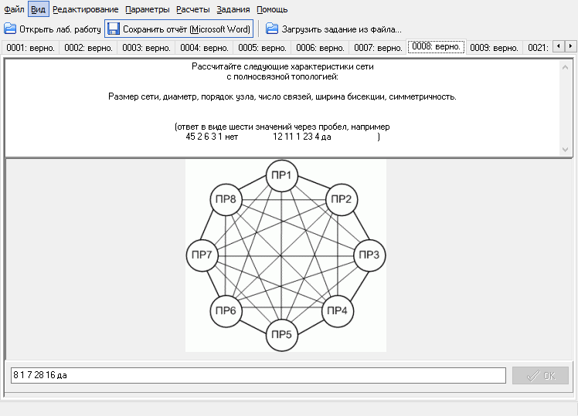

Рисунок 8 – Экранная форма задания

|  |  |
| --- | --- |
| Формулы: | Решение: |
| $$D=1;d=N-1;I=\frac{N\left(N-1\right)}{2};B=\frac{N^{2}}{4}$$ | $$N=8;D=1;d=8-1=7;$$ $$I=\frac{8\left(8-1\right)}{2}=28;B=\frac{8^{2}}{4}=16$$ |

Симметричность есть

**Задание №9.**

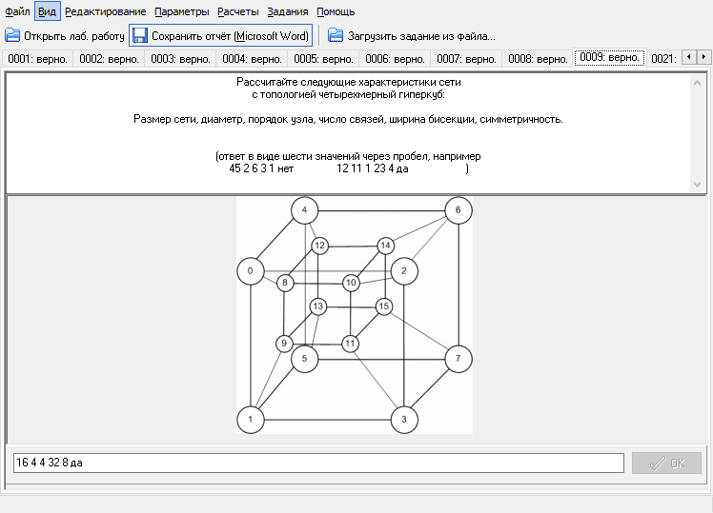

Рисунок 9 – Экранная форма задания

|  |  |
| --- | --- |
| Формулы: | Решение: |
| $$N=2^{m};D=m;d=m;I=m*\frac{N}{2};B=2^{m-1}$$ m-число измерений двоичного куба | $$N=16=2^{4};D=4;d=4;I=4*\frac{16}{2}=32;$$ $$B=2^{4-1}=8$$ |

Симметричность есть

**Задание №10.**

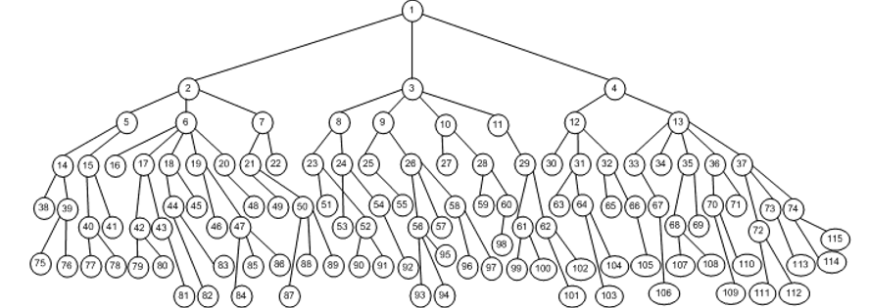

* Рассчитайте время решения задачи на ВС с линейной топологией, содержащей 16 процессоров.
* Рассчитайте время решения задачи на ВС с кольцевой топологией, содержащей 16 процессоров
* Рассчитайте время решения задачи на ВС с топологией двумерная решетка, содержащей 16 процессоров
* Рассчитайте время решения задачи на ВС с тороидальной топологией, содержащей 16 процессоров
* Рассчитайте время решения задачи на ВС с топологией четырехмерный гиперкуб, содержащей 16 процессоров.

Время передачи и обработки процесса одинаково и равно 1с.

Решение:

Для каждой топологии была построенная таблица с распределением задач по процессорам в каждый момент времени:

1. Время решения задачи с линейной топологией – 55 секунд (рисунок 10);

2. Время решения задачи с кольцевой топологией – 27 секунд (рисунок 11);

3. Время решения задачи с топологией двумерная решетка – 24 секунды (рисунок 12);

4. Время решения задачи с тороидальной топологией таблица – 15 секунд (рисунок 13);

5. Время решения задачи с топологией четырехмерный гиперкуб – 14 секунд (рисунок 14);

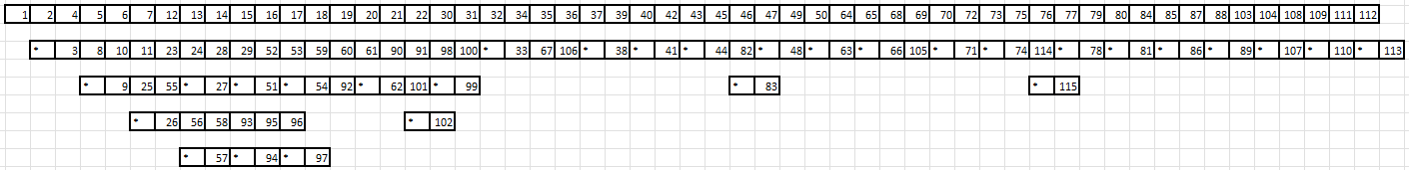

Рисунок 10 – Линейная топология

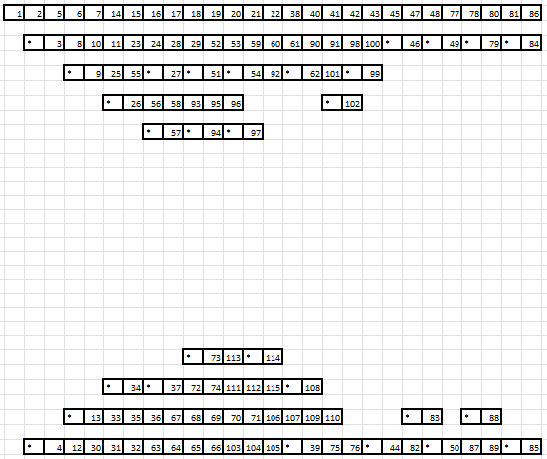

Рисунок 11 – Кольцевая топология

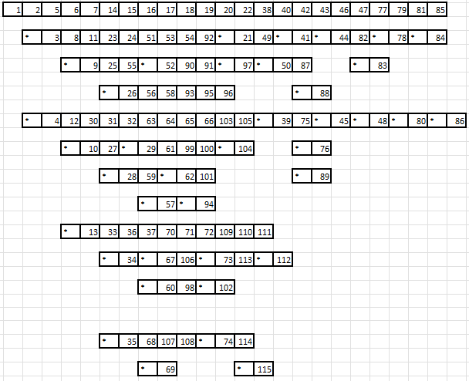

Рисунок 12 – Топология двумерная решетка

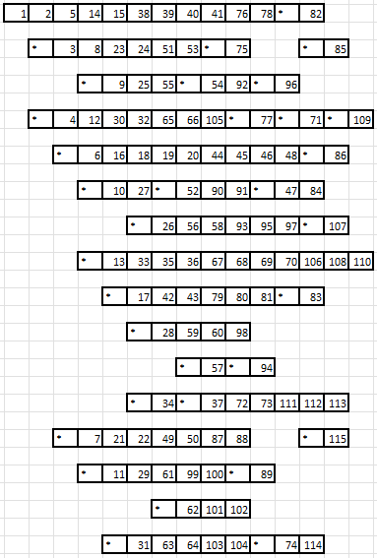

Рисунок 13 – Тороидальная топология

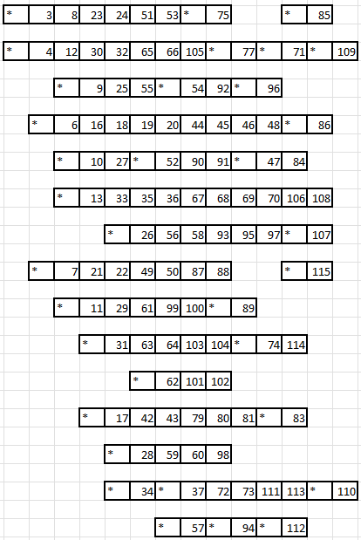

Рисунок 14 – Топология четырехмерный гиперкуб

**Вывод:**

1. В ходе лабораторной работы были исследованы топологии вычислительных систем, а также рассчитаны их основные характеристики. Ниже рассмотрены достоинства и недостатки, на основе таблицы 1, где приведено сравнение топологий по основным характеристикам: диаметру, порядку узла, числу связей, ширине бисекции, симметричности при одинаковом количестве узлов (N = 16) и времени решения задачи:

Таблица 1 – Характеристики топологий ВС

|  |  |  |  |  |  |  |
| --- | --- | --- | --- | --- | --- | --- |
| Топология | N | D | d порядок узлов | I каналы | B | Симметричность |
| Линейная | 16 | 15 | 2 | 15 | 1 | Нет |
| Кольцевая | 16 | 8 | 2 | 16 | 2 | Да |
| Дерево | 16 | 6 | 3 | 15 | 1 | Нет |
| Решетка | 16 | 6 | 4 | 24 | 4 | Нет |
| Тороидальная | 16 | 4 | 4 | 32 | 8 | Да |
| Витой тор | 16 | 3 | 4 | 32 | 8 | Да |
| Полносвязная | 16 | 1 | 15 | 120 | 64 | Да |
| Звезда | 16 | 2 | 15 | 15 | 1 | Нет |
| Гиперкуб | 16 | 4 | 4 | 32 | 8 | Да |

1. Линейная топология

Достоинства:

* простота реализации;
* добавления и соединения новых узлов;
* выгодно использовать в сетях с небольшим количеством узлов.

Недостатки:

* низкое количество узлов (d = 2), и, следовательно, низкая надежность (B = 1), так как из-за отказа любого не крайнего узла произойдёт разделение сети;
* при увеличении количества процессоров пропорционально увеличивается диаметр сети (D = N – 1), что увеличивается среднее время передачи сообщений между удаленными узлами.

1. Кольцевая топология

Достоинства:

* средний диаметр сети (D = 8) - уменьшение диаметра сети в 2 раза по сравнению с линейной топологией, то есть уменьшается среднее время передачи сообщения между удаленными узлами.

Недостатки:

* плохая расширяемость сети, изменение количества узлов требует демонтажа;
* низкое количество узлов (d = 2) и низкая надежность (B = 2), но более надежная чем линейная топология.

1. Звездообразная топология

Достоинства:

* простая конструкция сети;
* малый диаметр сети (D = 2), то есть эффективно использовать, если поток информации идет от нескольких вторичных источников.

Недостатки:

* необходимость в сложном и дорогом концентраторе, который ограничивает пропускную способность и количество новых узлов;
* поломка концентратора ведёт к отказу всей сети.

1. Древовидная топология

Достоинства:

* средний диаметр сети (D = 6);
* несложная организация узлов и простота присоединения новых.

Недостатки:

* низкое количество узлов (d = 2) и низкая надежность (B = 1);
* повышенная вероятность затора на высоких уровнях сети, из-за недостаточной пропускной способности прикорневых узлов.

1. Решетчатая топология (двумерная решетка)

Достоинства:

* небольшой диаметр сети по сравнению с линейной топологией;
* высокая надежность, среднее количество направлений передачи данных;
* среднее количество узлов (d = 4);
* эффективно при обработке векторных данных.

Недостатки:

* сложность в организации коммутации узлов.

1. Решетчатая топология (тор)

Достоинства:

* скорость обмена по сравнения с двумерной решеткой выше;
* диаметр сети меньше (D = 4) по сравнения с двумерной решеткой (D = 6);
* скорость обмена по сравнения с двумерной решеткой выше;
* среднее количество узлов (d = 4);
* высокая надежность, среднее количество направлений передачи данных;
* эффективна при обработке векторных данных.

Недостатки:

* сложность в организации коммутации узлов.

1. Решетчатая топология (витой тор)

Достоинства:

* скорость обмена по сравнению с тороидальной топологией выше;
* диаметр сети меньше (D = 4) по сравнения с двумерной решеткой (D = 6);
* высокая надежность, среднее количество направлений передачи данных;
* среднее количество узлов (d = 4);
* эффективна при обработке векторных данных;

Недостатки:

* сложность в организации коммутации узлов.

1. Полносвязная топология

Достоинства:

* минимальный диаметр сети (D = 1), то есть минимальный маршрут между любой парой узлов;
* высокая связность сети (d = 15) и высокая ширина бисекции (B = 64), следовательно, высокая надежность сети.

Недостатки:

* при добавлении новых узлов происходит существенное увеличение стоимости и сложности реализации сети, при этом производительность повышается несущественно.

1. Топология гиперкуб:

Достоинства:

* высокая надежность
* высокая скорость

Недостатки:

* в N-мерном гиперкубе узел связан c N соседями, порядок всех узлов увеличивается при необходимости добавления нового измерения.

Для подбора оптимальной топологии сети для организации ВС конкретной задачи необходимо учитывать следующие факторы:

1. Диаметр: чем больше диаметр сети, тем большее количество узлов необходимо преодолеть сообщению, чтобы передать его между наиболее удалёнными узлами. Наименьший диаметр имеет сеть с полносвязной топологией, а наибольший – у сети с линейной топологией.
2. Порядок узла: чем выше порядок узла, тем больше возможностей для передачи сообщений между узлами, что ведёт к увеличению надёжности, а также к уменьшению времени передачи сообщения между двумя не смежными узлами. Однако стоимость узлов с высоким порядком может быть на порядок выше, чем у узлов с низким порядком. Наибольший порядок узла имеет топология гиперкуб, наименьший – звездообразная топология.
3. Число связей: чем больше каналов у отдельного узла, тем выше надёжность и меньше среднее время передачи сообщений, но это может повлечь за собой увеличение стоимости сети. Больше всего у сети с полносвязной топологией, меньше всего у линейной, кольцевой и древовидной топологий.
4. Ширина бисекции: позволяет оценить число сообщений, которые могут быть переданы по сети одновременно, при условии, что это не вызовет конфликтов из-за попытки использования одних и тех же узлов или линий связи.

Для оценки быстродействия сетей необходимо время выполнения задачи в каждой из них. Наилучшее время выполнения показала топология гиперкуб, поэтому более эффективно использовать данную топологию. Наибольшее время было затрачено на задачу, выполняемую в сети с линейной топологией, что говорит о неэффективности ее использования при данном числе процессоров.

Для оценки стоимости сетей нужно определить количество связей и сложность коммутации для ее узлов. Наиболее дорогостоящей сетью в соответствии с этими критериями является сеть с полносвязной топологией. Для 16 узлов она имеет 120 каналов, что в несколько раз выше, чем у остальных сетей. Порядок узлов в этой топологии 15, что говорит о необходимости использования коммутаторов для каждого узла. Самыми дешевыми топологиями являются линейная топология и кольцо. Количество каналов для 16 узлов у них минимальное, 15 и 16 соответственно. У топологии звезда и дерево так же 15 каналов, однако порядок 20 узлов у них более 2, что говорит о необходимости использования коммутаторов, в отличии от линейной и кольцевой топологии, у которых порядок узлов 2.

1. Для определения оптимальной топологии введем следующие формулы

|  |  |
| --- | --- |
| Коэффициент эффективности | Стоимость |
| $$K_{эфф}= K_{над}*\frac{P}{S}$$ | $$S=N_{пр}{*S}_{пр}{+N}_{к}{*S}_{к}+N_{ком}{*S}_{ком}$$ |
| Коэффициент надежности | Производительность |
| $$K_{над}= \frac{В}{B_{полносв}}$$ | $$P=\frac{1}{t}$$ |

$t$*–* время решения задачи

$N_{пр} {и S}_{пр}$*–* количество и стоимость узлов сети (процессоров)

$N_{к}{ и S}_{к}$*–* количество и стоимость линии связи (каналов)

$N_{ком}{ и S}_{ком}$*–* количество и стоимость коммутаторов

Коэффициент надежности определяется с помощью ширины бисекции. Чем больше ширина бисекции, тем выше надежность. Примем ширину бисекции полносвязной топологии за 1. Примем следующие значения стоимостей: процессор – 18, канал связи – 2, коммутатор для двумерной, тора и гиперкуба – 5, коммутатор для линейной и кольцевой топологии – 3.

|  |  |
| --- | --- |
| $$B_{полносв}= \frac{{16}^{2}}{4}=64$$ |  |
| $$K_{над.лин.}= \frac{1}{64}=0.0156$$ | $$B_{лин}=1$$ |
| $$K_{над.кол.}= \frac{2}{64}=0.0313$$ | $$B_{лин}=2$$ |
| $$K_{над.реш.}= \frac{4}{64}=0.0625$$ | $$B_{лин}=m=\sqrt{N}=\sqrt{16}=4$$ |
| $$K_{над. тор.}= \frac{8}{64}=0.125$$ | $$B_{лин}=2* m=2*\sqrt{N}=2*\sqrt{16}=8$$ |
| $$K_{над.гип.}= \frac{8}{64}=0.125$$ | $$B_{гип.}=2^{m-1}=2^{4-1}=8;N=2^{m}=16;m=4$$ |
| $$S_{лин}= 16*18+15*2+16*3=366$$ |  |
| $$S_{кол}= 16*18+16*2+16*3=368$$ |  |
| $$S_{реш}= 16*18+24*2+16*5=416$$ | S = 8 коммутатора для гиперкуба, тора, Nпр = 64: |
| $$S_{тор}= 16*18+32*2+16*5=432$$ | $$S_{тор64}= 64*18+128*2+64*8=1728$$ |
| $$S_{гип}= 16*18+32*2+16*5=432$$ | $$S_{гип64}= 64*18+192*2+64*8=2048$$ |

Таблица 2 – Расчеты коэффициентов эффективности топологий ВС

|  |  |  |  |  |
| --- | --- | --- | --- | --- |
| Топология | P | S | Кнад | Кэфф |
| Линейная | 0,0181 | 366 | 0,0156 | 0,00000077 |
| Кольцевая | 0,037 | 368 | 0,0313 | 0,00000314 |
| Решетка | 0,0416 | 416 | 0,0625 | 0,00000625 |
| Тороидальная | 0,0667 | 432 | 0,125 | 0,00001929 |
| Гиперкуб | 0,0714 | 432 | 0,125 | 0,00002067 |

Исходя из приведенных данных в таблице 2 следует что, наибольшие коэффициенты эффективности оказались у систем с тороидальной топологией и топологией гиперкуб. Поэтому на основе данных топологий целесообразно строить оптимальную вычислительную систему.

Для дальнейшего определения оптимальной топологии попробуем увеличить количество узлов в сети, но сначала необходимо оценить изменение производительности сети при увеличении количества узлов. По таблице 3 можно сказать, что производительность сети увеличивается, при уменьшении диаметра. Для топологии гиперкуб $D= \log_{2}{N}$ а для тороидальной топологии $D= 2**\frac{\sqrt{N}}{2}$. Отсюда, можно сделать вывод, что при N = 64 производительность топологии гиперкуб выше в 1,33 раз, чем у тороидальной, а при N = 256 производительность топологии гиперкуб выше в 1,5 раза, чем у тороидальной.

Значения стоимостей: процессор – 18, канал связи – 2, коммутатор – 5.

Таблица 3 – Коэффициенты эффективности топологий при повышении числа узлов.

|  |  |  |  |  |  |  |  |  |
| --- | --- | --- | --- | --- | --- | --- | --- | --- |
| Топология | N | D | I | B | S | P | Кнад | Кэфф |
| Тороидальная | 16 | 4 | 32 | 8 | 432 | 0,06667 | 0,125 | 0,00001929 |
|  | 64 | 8 | 128 | 16 | 1728 | 0,07692 | 0,25 | 0,00001113 |
| Гиперкуб | 16 | 4 | 32 | 8 | 432 | 0,07143 | 0,125 | 0,00002067 |
|  | 64 | 6 | 192 | 32 | 2048 | 0,10000 | 0,5 | 0,00002441 |

Таким образом, при увеличении количества процессоров в сети, топология гиперкуб оказывается более оптимальной, чем тороидальная топология. Целесообразно использовать топологию гиперкуб при большом количестве процессоров, поскольку разность между коэффициентами эффективности топологий становиться выше (для 64 процессоров составляет (0.00001328).

Но при решении реальных практических задач чаще используется тороидальная топология. Это связано с тем, что коммутация тороидальной топологии значительно проще, чем у гиперкуба, потому что порядок каждого узла для тороидальной топологии равен 4 и не возрастает с размерностью топологии, а для гиперкуба равен логарифму по основанию 2 от количества процессоров. Также важно то, что разница между коэффициентами эффективности при небольшом количестве процессоров не так существенна (для 16 процессоров составляет 0.00000138, что приблизительно на порядок меньше, чем разность для 64 процессоров).